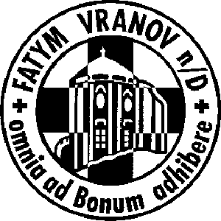
FATYM Vranov nad Dyjí, Náměstí 20, 671 03 Vranov nad Dyjí;
- 515 296 384, email: vranov@fatym.com; www.fatym.com
Bankovní spojení: Česká spořitelna č.ú.:1580474329/0800

14. 2. 1. neděle postní
7,00 Štítary – mše svatá; 15,00 Křížová cesta + postní kázání
7,30 Vratěnín – mše svatá;
8,30 Plenkovice – mše svatá
9,15 Vranov – mše svatá;
10,00 Olbramkostel – mše svatá
11,11 Lančov – mše svatá
11,15 Šumná – mše svatá

15. 2. pondělí po 1. neděli postní – sv. Jiřina
16,00 Vratěnín – mše svatá
17,00 Vranov – pouť Nový Jeruzalém – mše svatá

16. 2. úterý po 1. neděli postní – sv. Juliána
14,00 Vratěnín - mše svatá
18,06 Štítary – mše svatá

17. 2. středa po 1. neděli postní – sv. Alexius a druhové
7,30 Olbramkostel – mše svatá
17,00 Šumná – svatá půlhodinka
18,00 Lančov – mše svatá

18. 2. čtvrtek po 1. neděli postní – sv. Simeon
17,00 Vranov – mše svatá
18,00 Šumná – mše svatá

19. 2. pátek po 1. neděli postní – bl. Godšalk
8,00 Vranov – mše svatá
16,30 Olbramkostel – mše svatá
18,00 Plenkovice – mše svatá
18,06 Štítary – mše svatá

20. 2. Sobota po 1. neděli postní – sv. Nikefor
21. 2. 2. neděle postní
7,00 Štítary – mše svatá; 15,00 Křížová cesta + postní kázání
7,30 Vratěnín – mše svatá;
8,30 Plenkovice – mše svatá
9,15 Vranov – mše svatá;
10,00 Olbramkostel – mše svatá
11,11 Lančov – mše svatá
Heslo: Milosrdnou lásku měj, den co den ji rozdávej!

Prožíváme dobu postní, která se má strávit v usebranosti bez zábav a plesů, 18. – 21. 2. exercicie pro marianky středně velké, Téma: Vděčné srdce;

